Добрый день! Задание для гр. № 1 т/о «Одежда для кукол» (1- го года обучения).
Занятие1. Тема: «Купальник. Последовательность и приемы технологической обработки одежды -купальника. Раскрой, пошив».
Цель: Ознакомить учащихся с процессом изготовления (раскроя и пошива) купальника (вида летней одежды) для куклы.
Для работы необходимы: - Инструменты: иголки, английские булавки, ножницы, линейка, карандаш, резинка.
- Принадлежности: игольницы, ткань для купальника эластичная размером 25х8 см, копировальная бумага, нитки разных цветов, коробочка для мусора.
В процессе работы организуйте рабочее место правильно и соблюдайте правила техники безопасности при работе с инструментами и принадлежностями.
Повторение основных правил ТБ:
- Иголки и английские булавки должны храниться в игольницах, нельзя их вкалывать в одежду, оставлять на столе, вкалывайте в игольницу и расположите её подальше от края стола;
- Ножницы кладете перед собой с правой стороны, кольцами к себе с сомкнутыми лезвиями подальше от края стола.
Теоритическая часть: Вспомним основные правила и последовательность работы.

Основные рекомендации по изготовлению одежды для кукол
(Последовательность и приёмы технологической обработки изделий).

1. Выбираем модель одежды из журнала моды (подбираем ткань, фурнитуру).
2. Как пользоваться выкройками.
Для того, чтобы переснять выкройку из журнала, нужно взять любую прозрачную бумагу наложить ее на лист выкроек. Перевести контур, все линии, метки и надписи с выкройки на бумагу. Затем вырезать по контуру.
3. Как разложить детали выкройки на ткани.
Сначала нужно определить на имеющемся кусочке ткани направление долевой нити - это направление, в котором ткань меньше всего растягивается, если ее потянуть двумя руками. Для трикотажных полотен - это направление вдоль петельных столбиков. Затем выкройку накладывают на ткань таким образом, чтобы стрелка на выкройке, указывающая направление долевой нити, или (если это не предусмотрено) линия сгиба детали совпадала с этим направлением. Делается это для того, чтобы в готовой модели не было перекосов.
Детали выкройки нужно накладывать стороной с надписями вверх. Там, где дана половина детали (1/2 спинки, 1/2 переда), пунктирной линией показана середина всей детали (середина спинки, переда). Выкройку нужно накладывать на сложенную пополам ткань пунктирной линией к сгибу ткани.
4. Раскрой деталей.
Как перенести линии выкройки на ткань.
В большинстве случаев по одной детали выкройки сразу выкраивают две одинаковые детали. Для этого ткань складывают в два слоя лицевой стороной внутрь. Детали выкройки накладывают на изнаночную сторону ткани, прикалывают булавками, чтобы выкройка не сдвигалась, и обводят обмылком (кусочком сухого мыла с тонкими краями). Затем намечают припуски на швы и подгибку (Рекомендуемые припуски по 0,5 см.), обводят и вырезают ткань по линии припусков. Это показано на рис. 1.
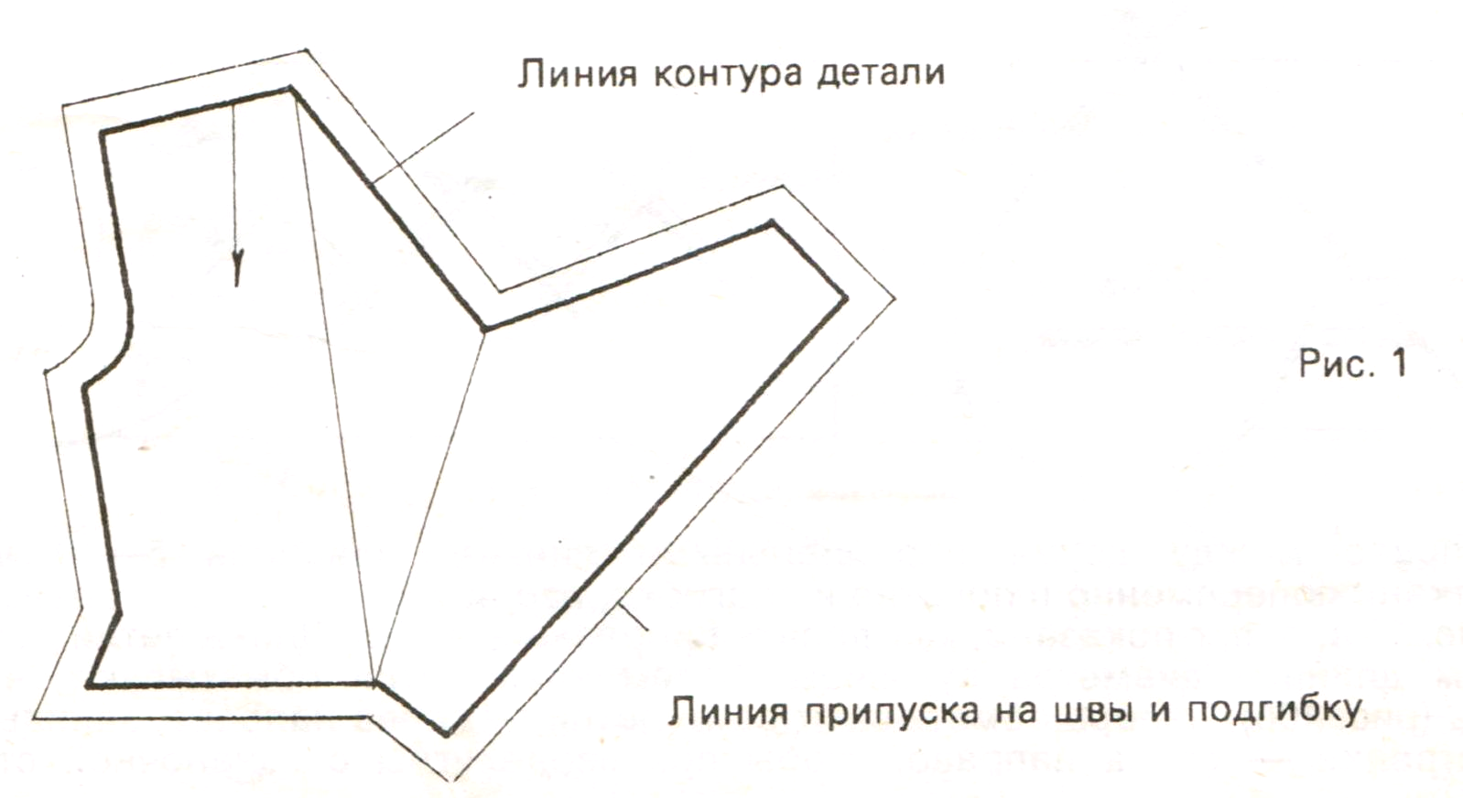
5. Пошив изделия.
Нитки для шитья подбирают в тон ткани.
Чтобы не было ошибки при соединении деталей, на каждой детали одинаковыми цифрами обозначены соединяемые точки. Детали надо сложить лицевыми сторонами внутрь. Затем сметать, т. е. временно соединить простыми стежками (длина стежка 1 - 3 см) на припуске близко к линии шва, чтобы потом легко можно было удалить наметку после стачивания.
При шитье изделий очень часто бывает необходимо какие-то детали сшить вручную, для разных операций существуют разные швы.
При сметывании деталей используют шов «вперед иголку» (рис. 2). Иголку при этом передвигают в одном направлении - справа налево по отношению к изделию. Длина стежков от 1,5 мм до 3 см.
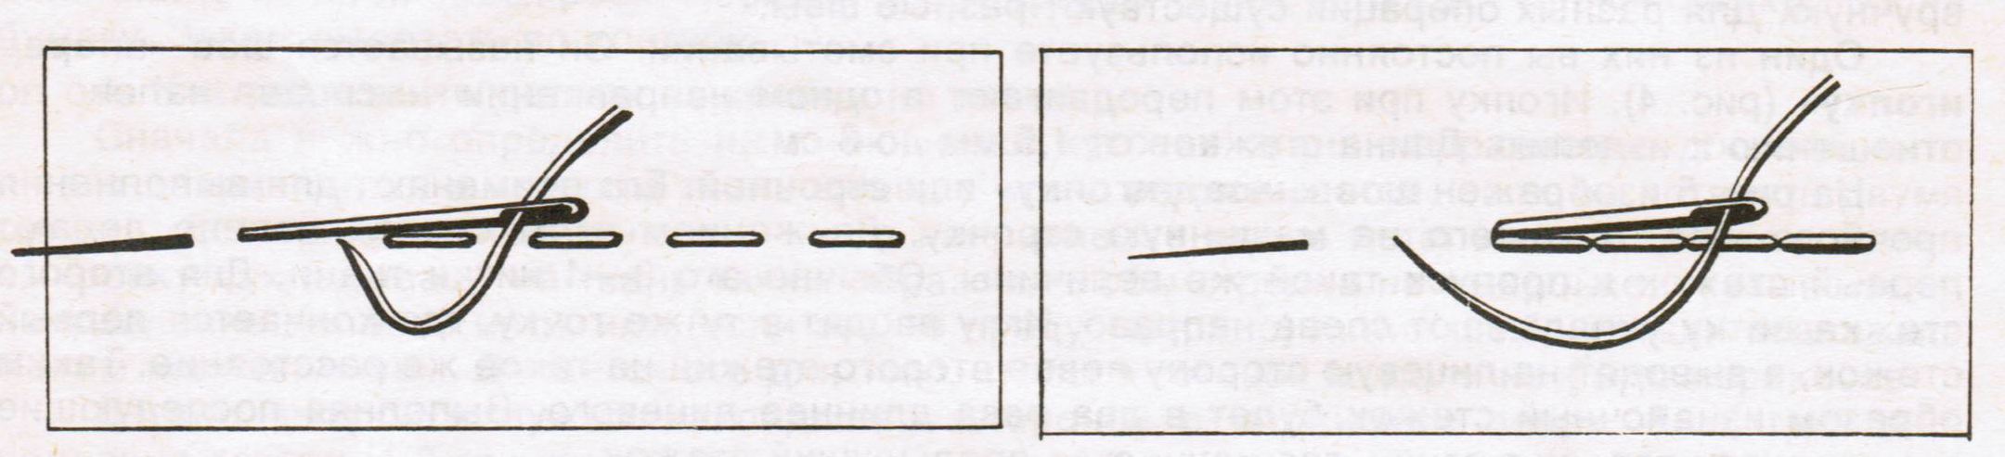
Рис. 2 Рис. 3
На рис. 3 изображен шов «назад иголку» или строчной. Его применяют для выполнения прочного шва, похожего на машинную строчку, движением иглы справа налево делают первый стежок и пропуск такой же величины. Обычно это 3-4 нитки ткани, для второго стежка нитку укладывают слева направо. Иглу вводят в ту же точку, где кончается первый стежок, а выводят на лицевую сторону левее второго стежка на такое же расстояние. Таким образом изнаночный стежок будет в два раза длиннее лицевого. Выполняя последующие стежки, иглу вводят в точку, где кончается предыдущий стежок. Строчной шов применяют для соединения деталей изделия по плечевым, боковым швам, для выполнения вытачек, отделочной строчки по краю, низу изделия, стежки должны быть небольших размеров 5 – 6мм.

Практическая часть.
Последовательность выполнения работы при изготовлении купальника: Переведите лекала (Рис.1) и вырежите их из бумаги или картона.
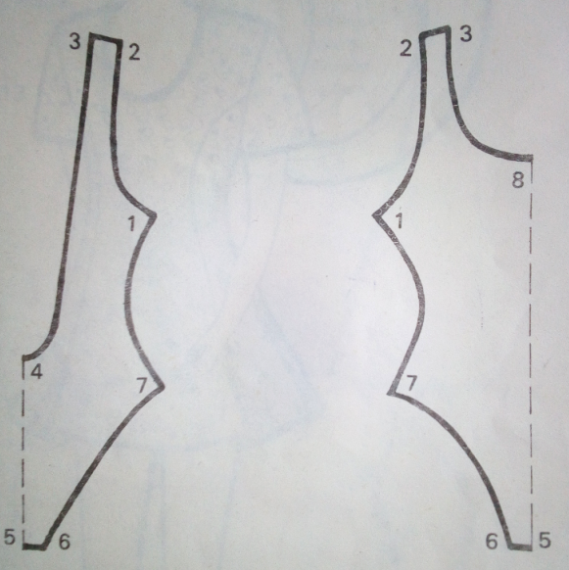 Рис.1 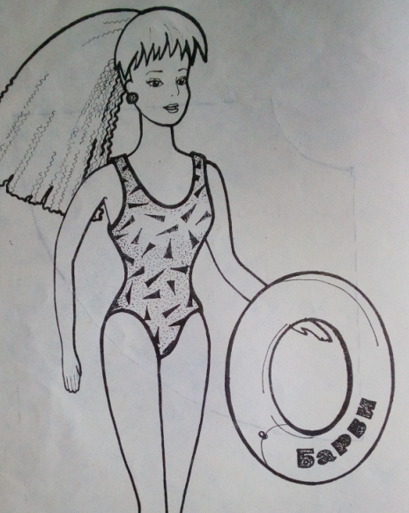

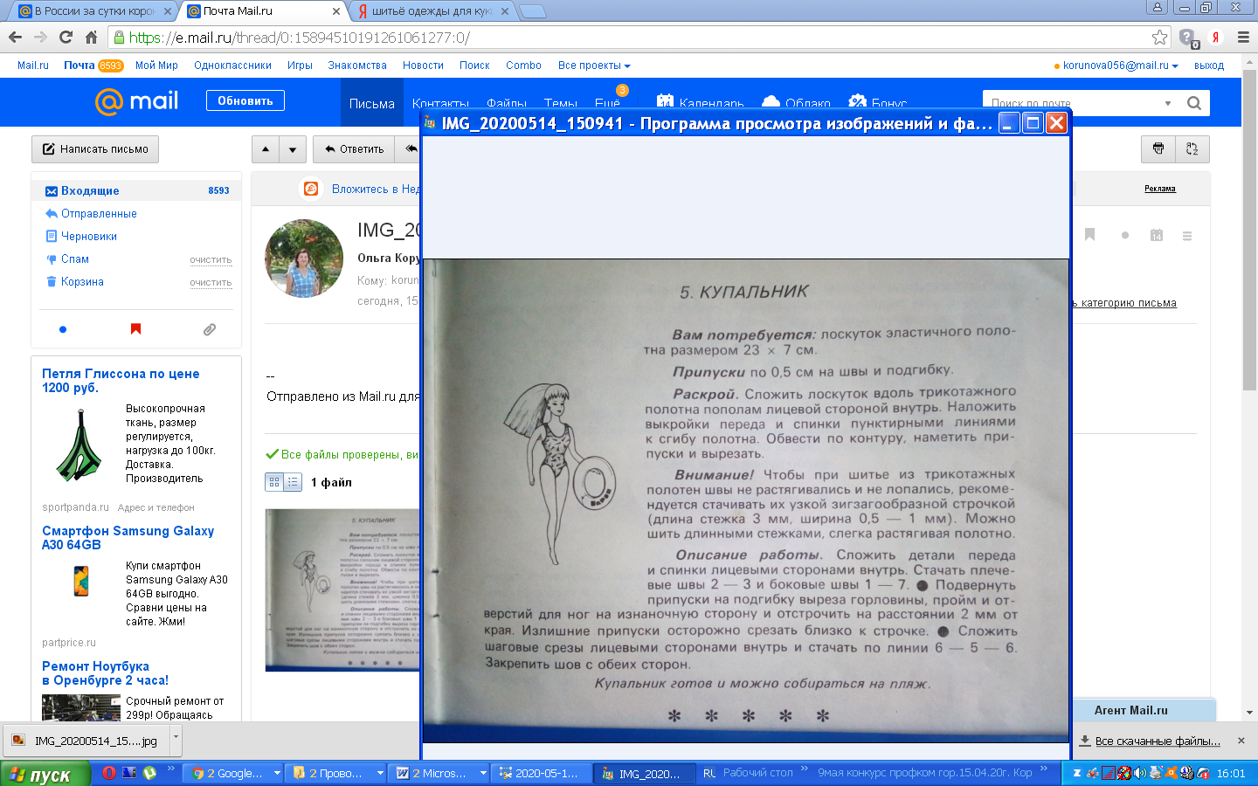

Делайте физкультразминку и гимнастику для глаз через 20-25 мин. во время занятия. Задание: Внимательно прочитайте последовательность выполнения работы и выполните раскрой и пошив купальника изученным швом «строчка». Творческих успехов!

